ΥΛΙΚΑ ΓΡΑΦΗΣ ΣΤΟΝ ΑΡΧΑΙΟ ΚΟΣΜΟ
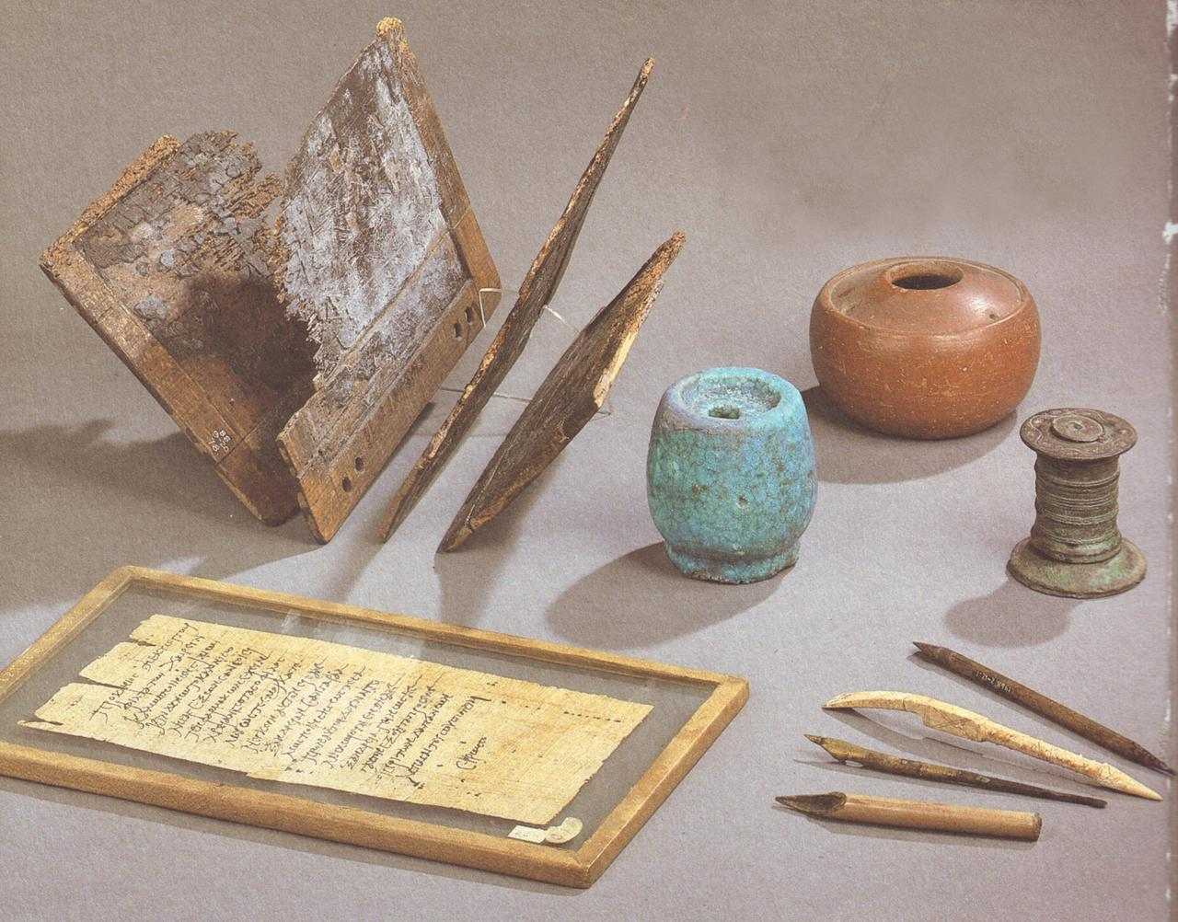

1. Εισαγωγή
Στην αρχαιότητα χρησιμοποιούνταν ένα πλήθος υλικών γραφής, τόσο οργανικών, όσο και ανόργανων. Αντίθετα με μας σήμερα που γράφουμε επάνω στο χαρτί σχεδόν αποκλειστικά, οι αρχαίοι χρησιμοποιούσαν ένα πλήθος επιφανειών για να γράψουν, όπως το λίθο, τον πηλό, τα μεταλλικά ελάσματα, τις ξύλινες πινακίδες και τον πάπυρο.

2. Οργανικά υλικά γραφής
Μεταξύ των οργανικών υλικών γραφής, φυτικής προέλευσης, αποτέλεσε το ξύλο το οποίο χρησιμοποιούνταν για ορισμένα σύντομα κείμενα. Στην πιο απλή περίπτωση επρόκειτο για σανίδες ή σανιδάκια επάνω στα οποία έγραφαν απευθείας με μελάνη.
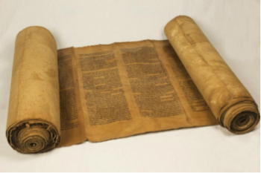Το πιο σημαντικό υλικό γραφής της αρχαιότητας, το οποίο απέκτησε και τη μεγαλύτερη σημασία μέσα στα χρόνια, ήταν ο πάπυρος. Ο πάπυρος προέρχονταν από το φυτό πάπυρος ή χάρτης, όπως ονομάζονταν από τους Έλληνες, ένα χαμόδεντρο που ανήκει στα ξυνόχορτα και αγαπά την υγρασία και τη ζέστη, με περιοχή ευδοκίμησής του τον Νείλο της Αιγύπτου. Η εν λόγω γραφική ύλη προέρχονταν από την καρδιά του κατώτερου τμήματος του στελέχους του φυτού. Ο πάπυρος έφτανε στο εμπόριο πάντα με τη μορφή ρολών τα οποία κόβονταν έπειτα στο επιθυμητό μέγεθος. Το πρώτο φύλλο, το πρωτόκκολλον, έμενε συνήθως άγραφο ως προστατευτικό του κυλίνδρου.
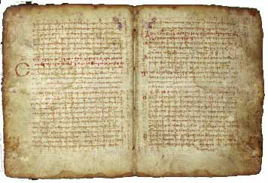Τα δέρματα των ζώων ήταν μία άλλη ύλη ανταγωνιστική προς τον πάπυρο. Η διαφορά μεταξύ δέρματος και περγαμηνής είναι ότι το δέρμα προέκυπτε από άργασμα αποτριχωμένου δέρματος ζώου με φυτικά υλικά που περιείχαν βυρσοδεψικό οξύ. Η περγαμηνή αντίθετα δεν γινόταν με το άργασμα του ζώου, αλλά μετά από κατεργασία του με ασβέστη, αφού το ξήραιναν τεντωμένο και έπειτα το έξυναν και το λείαιναν. ο Ηρόδοτος αναφέρει πως οι Έλληνες της Ιωνίας έγραφαν πριν από τον πάπυρο σε δέρματα αιγοπροβάτων.

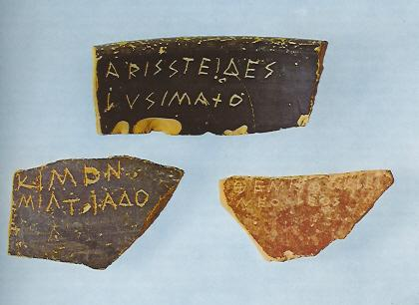3. Ανόργανα υλικά γραφής
Πάρα πολύ απλό υλικό γραφής αποτελούσαν τα θραύσματα από πήλινα αγγεία, τα λεγόμενα όστρακα, υλικό πρακτικό και αδάπανο. Η γραφή επάνω στα όστρακα ήταν άλλοτε εγχάρακτη και άλλοτε με σινική μελάνη. Όπως προκύπτει από τα σχετικά ευρήματα, τα όστρακα χρησιμοποιούνταν για φορολογικές αποδείξεις, σημειώσεις, βεβαιώσεις, επιστολές και κυρίως μαθητικές ασκήσεις.
Ένα ακόμη πιο πρωτόγονο μέσον γραφής αυτής της κατηγορίας ήταν οι λείες πέτρες.
Μια σπουδαία κατηγορία υλικών γραφής ήταν τα μέταλλα. Ο ορείχαλκος, αν και συχνά χρησιμοποιούμενος αλλού, στον ελλαδικό χώρο δεν χρησιμοποιούνταν ιδιαίτερα, καθώς εδώ προτιμούνταν μαλακότερα μέταλλα, όπως για παράδειγμα ο μόλυβδος. Κατάλληλο, επίσης, μεταλλικό υλικό γραφής ήταν ο μαλακός κασσίτερος. Από υα μέταλλα σπανιότατα υλικά γραφής ήταν ο χρυσός και ο άργυρος. Οι γραφές επάνω σε αυτά τα πολύτιμα υλικά προφανώς δεν προορίζονταν για καθημερινή χρήση και έτσι τέτοια παραδείγματα είναι πολύ σπάνια.

4. Κονδύλια γραφής (τα αρχαία μολύβια)
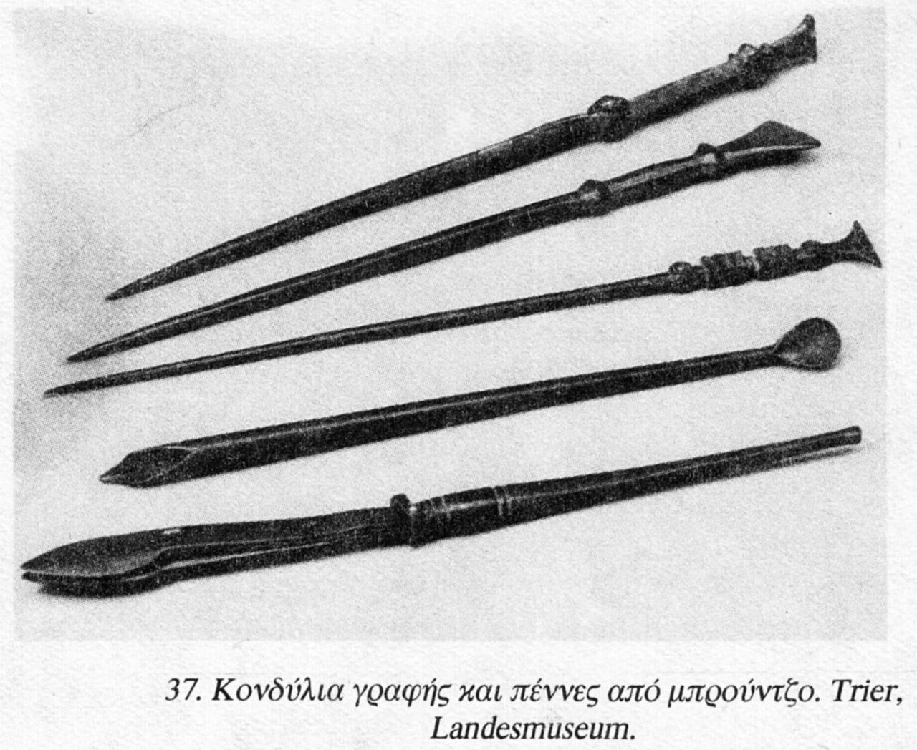Για τα σκληρά υλικά, όπως τα όστρακα, θα αρκούσε κάθε αιχμηρή μεταλλική πρόκα και σίγουρα δεν θα χρησιμοποιούνταν πάντα ένα ειδικό κονδύλι γραφής. Ειδικό κονδύλι γραφής χρησιμοποιούσαν σίγουρα όταν έγραφαν επάνω στις ξύλινες πλάκες που ήταν αλειμμένες με στρώμα κεριού, όταν χάραζαν δηλαδή τη γραφή επάνω στη λεπτή κέρινη επίστρωση. Ένα τέτοιο κονδύλι, η λεγόμενη γραφίς, είχε κάτω μυτερό άκρο για το γράψιμο και επάνω ένα άκρο διαπλατυσμένο σε σχήμα σπάτουλας για να μπορούν σε περίπτωση λάθους να ισιάζουν εύκολα την επιφάνεια με το κερί. Τέτοια κονδύλια απεικονίζονται σε πολλές αρχαίες παραστάσεις με μορφές που γράφουν επάνω σε ξύλινες πλάκες ή σε δίπτυχα, όπως για παράδειγμα στο γνωστό αγγείο του Δούρι όπου απεικονίζεται σκηνή σχολείου. Από τις γραφίδες της αρχαιότητας σώθηκαν αρκετά δείγματα, τα πιο πολλά οστέινα, ορειχάλκινα, από ελεφαντόδοντο ή από κάποια ευγενή μέταλλα.
Οι Έλληνες και οι Ρωμαίοι κατασκεύαζαν τις γραφίδες τους από ορείχαλκο ή καλάμι, το οποίο έκοβαν με κονδυλομάχαιρο, στη μία του άκρη πλαγίως, σχίζοντας τη μύτη έτσι ώστε να λαμβάνει σχήμα παρόμοιο με της ατσάλινης γραφίδας. Πάντως επειδή οι γραφίδες από καλάμι φθείρονταν γρήγορα, έπρεπε να ξύνονται συχνά με κονδυλομάχαιρο ή κισσήρι. Για το λόγο αυτό σ' ένα κουτί με γραφικά υλικά φύλασσαν περισσότερες από μία έτοιμες γραφίδες.
Η μελάνη, μέλαν, κατασκευάζονταν αφού διέβρεχαν στο νερό καπνιά και προσέθεταν αραβική γόμα. Η μελάνη έπρεπε να καταναλωθεί αυθημερόν και διατηρούνταν μέσα σε μελανοδοχείο το οποίο συχνά διαφυλάσσονταν μαζί με τις γραφίδες σε μία κοινή θήκη. Για το γράψιμο σε μαλακό υλικό, όπως ο πάπυρος χρησιμοποιούνταν από κάτω μία στερεή βάση γραφής.
Οι αρχαίοι κανονικά έγραφαν καθισμένοι στηρίζοντας τις ξύλινες πλάκες στους μηρούς τους. Καθώς οι πλάκες αυτές ήταν αλύγιστες, μπορούσαν επίσης να γράφουν σ' αυτές και όρθιοι. Επάνω στον πάπυρο και την περγαμηνή, αλλά και στο ασπρισμένο ξύλο έγραφαν με μελάνη ή φτερό γραφή.

Πηγή: Διαδίκτυο
Οι μαθητές της Δ τάξης (2014-2015)
Γιώργος Νικολαΐδης, Θεοδώρα Μιχαηλίδου

